Arhitekture i algoritmi DSP II

Projektni zadatak:
Realizacija algoritma kombinovanja kanala na Cirrus Logic DSP platformi

Student: Mladen Matić | Mentor: Jelena Kovačević
Novi Sad, 2018.

Sadržaj

1. Opis zadatka 1
2. Radno okruženje 2
3. Opis realizacije 3
4. Ispitivanje i verifikacija 4

Opis zadatka

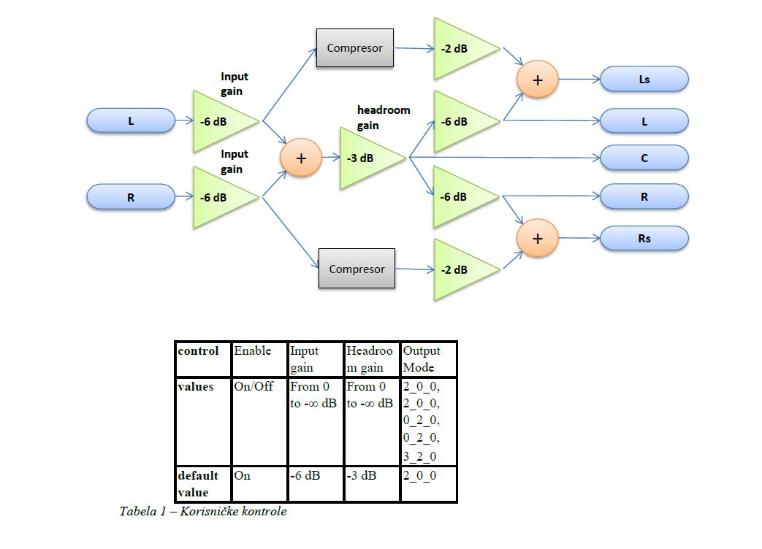
U zadatku (slika iznad) je bilo potrebno doći do implementacije programske podrške za Cirrus Logic DSP kroz modele, od nultog do trećeg, i na kraju finalni kod integrisati na ciljnu platformu. Sama programska podrška izvršava datu funkciju za smanjenje tonova koji prelaze zadatu granicu određeni, racionalan, broj puta.
Implementaciju je trebalo početi od modela nula, koji sadrži osnovnu implementaciju bez preterane optimizacije. Cilj modela je da se napravi program koji jednostavno radi, da bi se na njegovom primeru napravio model jedan.
Model jedan treba da bude optimizovan na nivou “C” programskog jezika, osnovno, prelazeći sa pristupa indeksiranjem niza na pristup pokazivačima.
Model dva zahteva prelazak sa aritmetike pokretnog zareza na aritmetiku nepokretnog zareza. Pri toj optimizaciji bilo je potrebno koristiti date referentne kodove.

Opis realizacije

Dati opis realizacije zadatka i navesti sve izvršene korake po modelima, kao i analizu potrošnje resursa (memorija za podatke, programska memorija, instrukcijski ciklusi, ...)

Ispitivanje i verifikacija

Opisati način na koji je zadazak ispitan i verifikovan.

